ОПШТИ ПРИНЦИПИ ВО СИТЕ ПЛАНОВИ:
- Усогласување на границите на планскиот опфат со ГУП на град Скопје 2012-2022 и со сообраќајни студии и проекти од повисоко ниво.
- Усогласување на параметрите од ДУП-от со условите од ГУП во однос на застапеност на намени, површини итн.
- Почитување на стандардите за урбанистичко планирање во однос на оддалеченост на објекти од дно на парцела со цел подобро осончување и подобри услови за живеење на новите, но и постојните жители.
- Вградување на условот за минимум 20% зеленило во парцела според новиот Закон за урбано зеленило, како и обврската за обезбедување на паркинг во сопствена парцела (во некои претходни документации таа е изземана)
- Обезбедување на јавни функции кои многу недостасуваат во Општина Центар како како зеленило, детски игралишта, образование, паркинг, локации за контејнери и трафостаници итн. пред се преку искористување на земјиштето во државна сопственост.
Една од работите за кои се води сметка во евалуацијата на деталните урбанистички планови е да се лоцира земјиштето во државна сопственост и да се искористи за јавни намени кои многу недостасуваат во Општина Центар, како зеленило, детски игралишта, образование, амбуланти, паркинг, локации за контејнери и трафостаници итн.
На пример во донесените планови:
- ДУП Градска четврт И02 Ново Маало 1:
-Парцелата меѓу Олимписки базен и бул.Кочо Рацин каде со претходниот план беше планирана градба на хотелски комплекс (Г.П. 3.05, намена Б5) со површина во основа од 1780 m2, вкупна развиена површина од 16020 m2, висина на кровен венец 29m и катност од 9 нивоа (П+7+Пк), во новиот план е намената во Д1-парковско зеленило со површина од 2881 m2.
Денес на таа локација е уреден велосипедски памптрак.
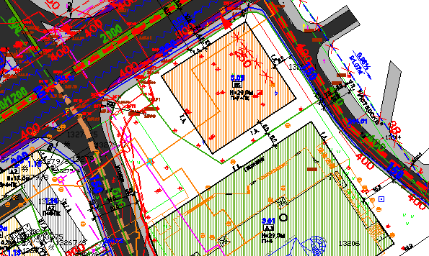

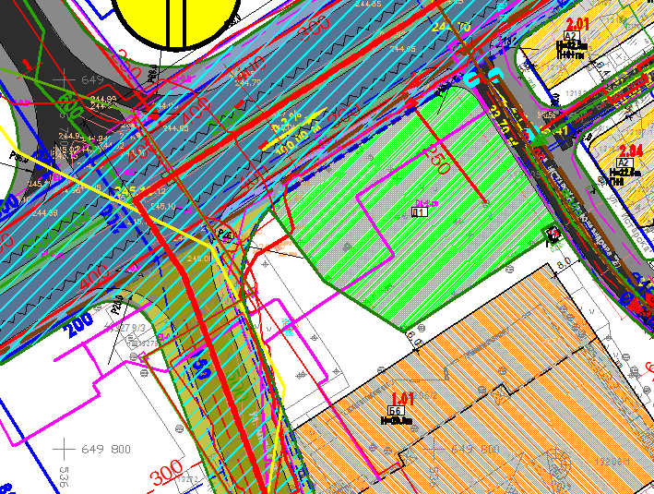
Парцела меѓу Олимписки Базен и бул. Кочо Рацин - Споредба ПРЕД - ПОТОА
- ДУП Градска четврт И03 Мирче Мацан:
-Во однос на претходниот план, парцелата на гимназијата Раде Јовчевски Корчагин е зголемена од 8386,46 m2 на 9324 m2, поточно за 938 m2 или за 12%. Во претходниот план било предвидено намалување на дворот од сообраќајницата и наместо да се надомести со соседното државно земјиште, таму била предвидена станбена зграда од П+6+Пк.
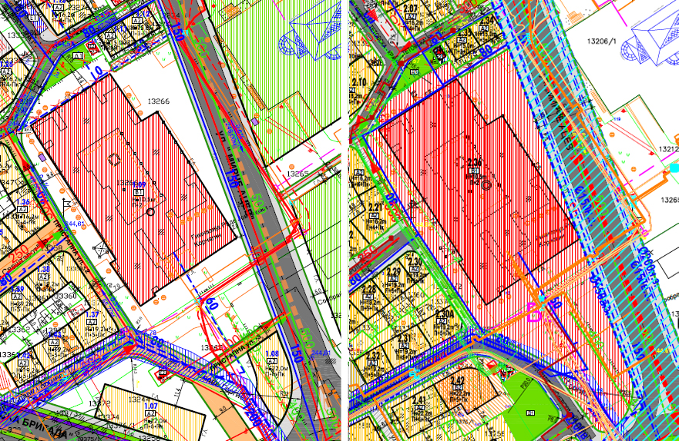
Гимназија Раде Јовчевски Корчагин - Споредба ПРЕД - ПОТОА
-Површината на јавно зеленило (локални паркчиња и детски игралишта) во опфатот ќе изнесува 6383 m2. Ќе има неколку нови локални паркчиња, а меѓу поголемите локален парк од 492 m2. Во важечкиот план имаше предвидено само едно локално паркче од 158 м2.
-Јавниот простор е зголемене за 3002 м2, а намалената е вкупната површина под градежни парцели за истата површина. Намалена е и развиената површина (збирната површина од сите предвидени катови) за 6,6% поточно за вкупно 10 169 m2

- ДУП Градска четврт И04 Даре Џамбаз
-Со новото планско решение е зачуван постоечкиот парк на јужниот дел од четвртта (од 808 m2) кој со претходниот план беше предвиден за катна гаража. Катната гаража е испланирана на јужниот крај од четвртта кон бул. Македонија.
-Вкупното зеленило се зголемува од 4122,6 m2 во стариот план на 5689,71 m2 во новиот план, поточно за 38%.
-За еден од објектите од веќе изградениот станбено-деловен комплекс на ул. 11 Октомври кој беше предвиден да се догради до П+8 или 30 метри со стариот план, во новиот план не се предвидува промена со што комплексот го задржува постојниот волумен и нема да се нарушат условите за постојните жители.
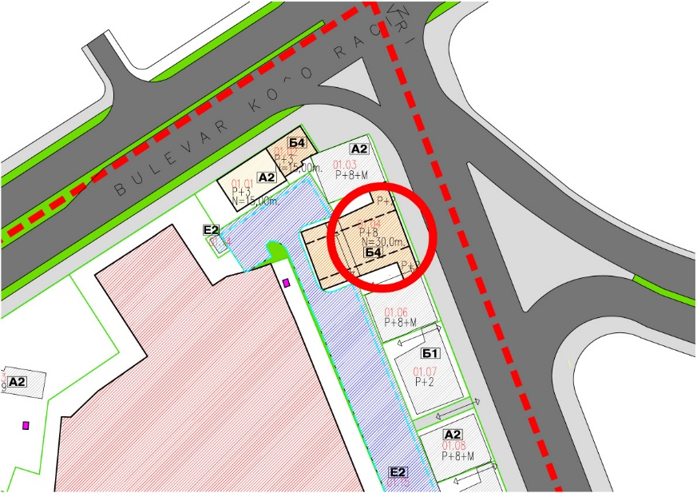
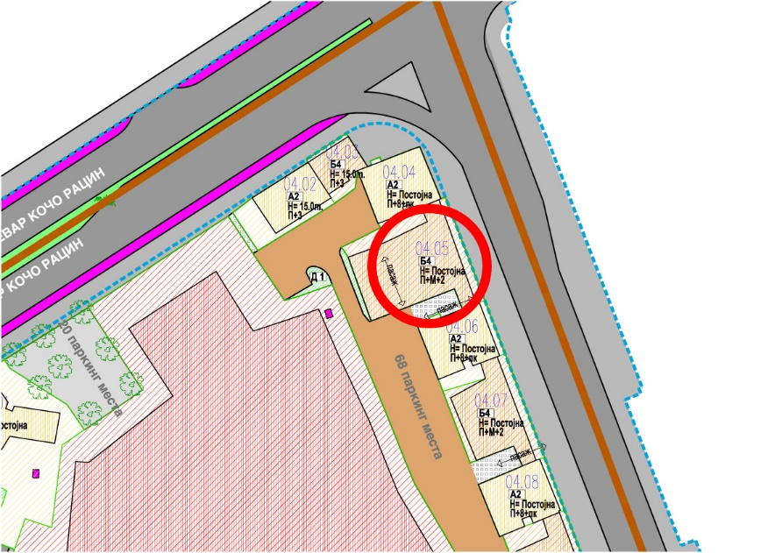
Станбено-деловен комплекс на ул. 11 Октомври - Споредба ПРЕД - ПОТОА

- ДУП Градска четврт И06 Пролет
-Извршена е пренамена на парцелата 1.02 покрај Основното училиште 11-ти Октомври од објект на локална самоуправа во објект со намена В2: Здравство и социјална заштита, поточно детска градинка.
На местото на постоечката месна заедница Корчагин, ќе може да се изгради детска градинка со површина на парцела 1992 m2 и површина за градба од max 1334 m2, а развиена површина од 2668 m2.
-Покрај постоечката кула, на местото на денешниот паркинг, на парцелата 1.27 ќе може да се изведе паркинг со 2 нивоа: едно полуподземно и едно полунадземно ниво (со цел да не се нарушуваат видиците на станарите).
Овој паркинг со површина од 1635 m2 во основа се предвидува со цел да се решат проблемите со паркирање на постоечките објекти, а притоа да не се уништува зеленилото, како што се предвидувало во претходните варијанти на плановите.
-Сите уредени зелени површини се зачувуваат.
Површината под јавно зеленило е зголемена од 4283 на 8788 m2 во однос на претходните планови кои беа ставени под мораториум.
Toa зеленило го опфаќа постоечкото зеленило меѓу постоечките станбени згради, но и неколку нови помали површини, кои не беа предвидени како зеленило во претходните планови, а во стварноста се зелени.
Зачувано е детското игралиште, кое заедно со најголем дел од зеленилото меѓу станбените објекти ќе беа уништени доколку се дозволеа надградби и не се решеше проблемот со паркирање со споменатиот паркинг на 2 нивоа.

- ДУП Градска четврт Ј06 Тасино Чешмиче
Предвидената е парцела за здравствена заштита на државно земјиште, место каде во претходната планска документација беше предвидено домување.

